Алматинская область Жамбылский район
КГКП «Школа искусств с.Узынагаш»

Тема урока:
Декоративный коллаж. Изготовление картины

Цель: научить выполнять изделия в технике Декоративный коллаж.
Задачи: Подготовить основу и детали для изделия.
Закрепить правила соединения различных материалов в одном изделии.
Материалы и оборудование: Картон гофрированный, ножницы,
клей универсальный, термоклей, различные крупы, скорлупа яиц. простой карандаш, краски гуашевые, шпажка.

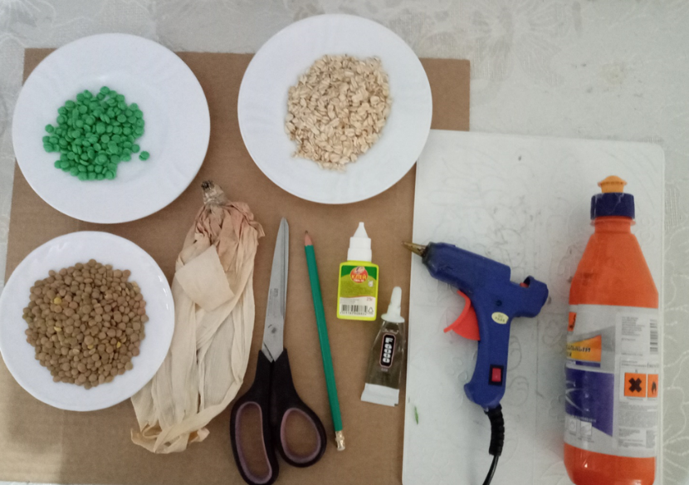
- Подготовка основы для панно или картины
Форму панно можно выбрать любую: квадратную, круглую, ромб и т.п. Основу можно оклеить тканью или обоями, а можно раскрасить гуашью
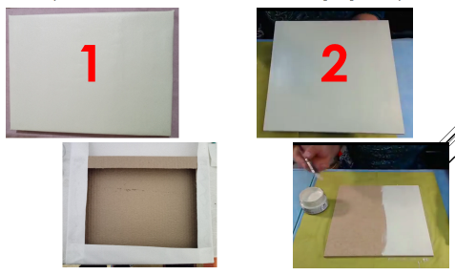
На основу переносим эскиз - рисунок карандашом
Наносим клей на один элемент рисунка и заполняем кусочками скорлупы, слегка их придавливая шпажкой
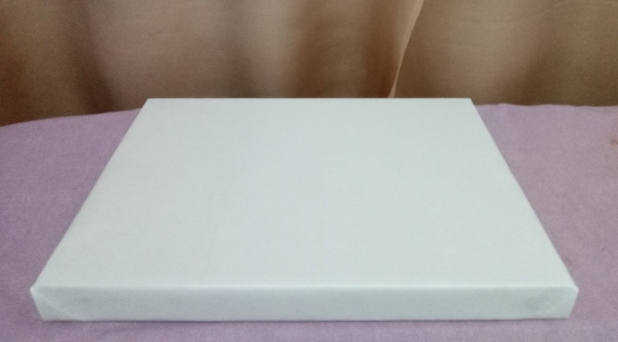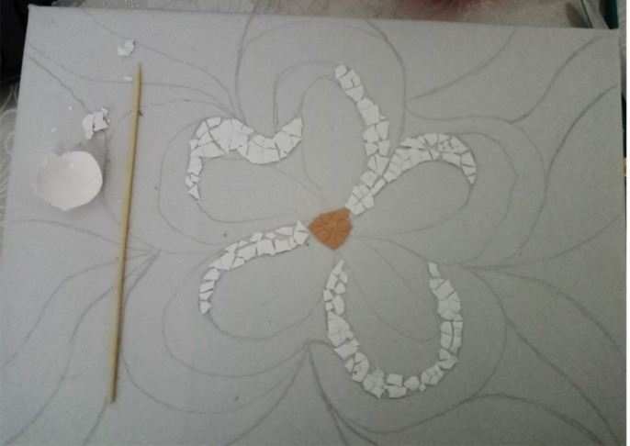

Затем наклеиваем также другие элементы панно.

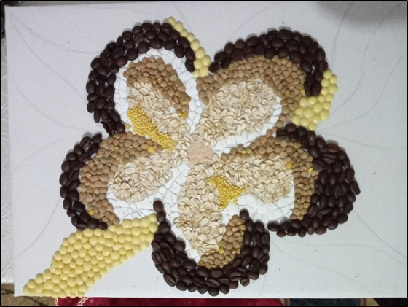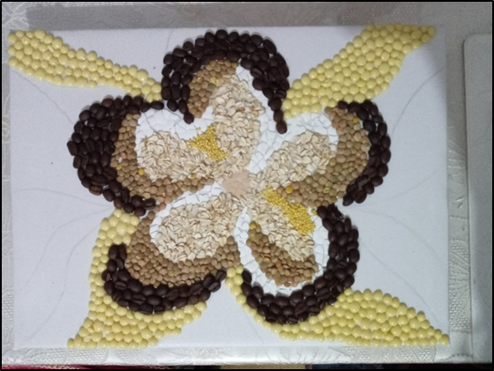
Кофейные зерна можно клеить и на Универсальный клей и терм клеем (горячий клей)
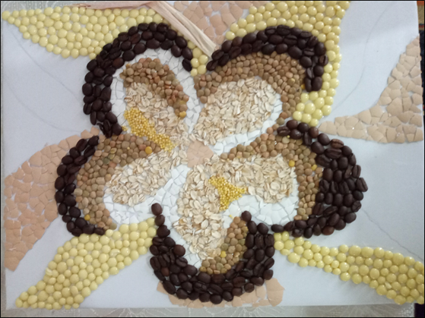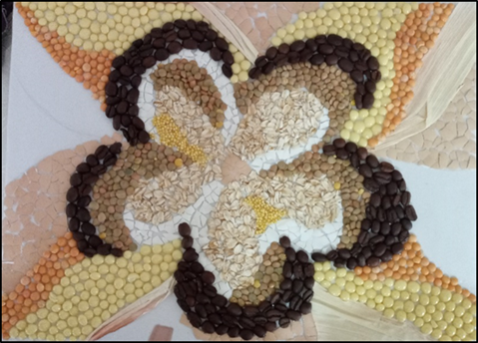
Наклеиваем горох и темную скорлупу
Готовое изделие высушить при комнатной температуре.
И затем покрыть лаком.

